Vážení rodičia, milí študenti!
Pre našich študentov vydávame medzinárodný študentský preukaz ISIC/EURO26.
Stávajú sa tak členmi medzinárodnej komunity študentov, ktorí majú nárok na množstvo výhod a zliav.
Chceli by sme Vás upozorniť, že členský preukaz ktorý nemá označenie 09/2019, nie je platný. V tejto chvíli nemôžete využívať všetky výhody, ktoré preukaz ponúka.

Platnosť preukazu sa predlžuje známkou ISIC 09/2019.
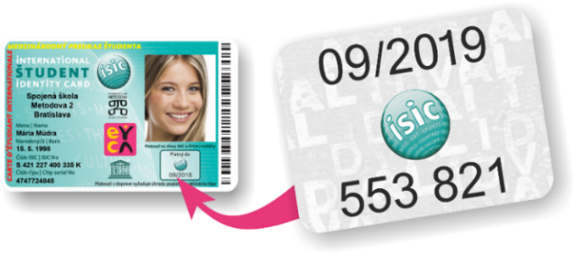
S platným preukazom získavate možnosť:
- Využiť pri nákupoch nižšiu cenu za tovar a služby, a tak ročne ušetriť desiatky až stovky eur na viac ako 150 000 miestach na Slovensku a vo svete.
Napr. v kine, v autoškolách, pri nákupoch oblečenia, školských a športových potrieb, kníh, pri stravovaní, športovaní a cestovaní. Viac na www.isic.sk

- Uplatniť si nárok na ISIC paušál len za 9€, s výhodným balíkom mobilných dát. Viac na www.isicpausal.sk

- Využiť až 75% zľavu na vlaky v Čechách aj počas letných prázdnin a ušetriť na jedinej ceste napr. z Košíc do Prahy až 10€. (platí aj pre maturantov)

- Učiť sa efektívne nakladať s financiami a denne šetriť svoje vreckové.

Známku ISIC získate na www.objednaj-preukaz.sk s doručením priamo domov.

Neplaťte pri nákupoch bežnú, drahšiu cenu, ale použite Preukaz ISIC a uplatnite si nárok na nižšiu cenu.

